Порядок внесения платы, взимаемой
при осуществлении административных процедур

Оплату за выполнение административных процедур по вопросам гражданства и миграции можно осуществить посредством интернет-банкинга, мобильного банкинга, инфокиосков, с использованием QR-кодов, а также в банках и отделениях связи в едином расчетном и информационном пространстве (ЕРИП).
При оплате по древу услуг в ЕРИП, например, за обмен паспорта, нужно выбрать последовательно категории:

МВД - Гражданство и миграция – Для граждан Беларуси – Витебская область – Докшицы– Выдача и обмен паспорта

Коды услуг в ЕРИП:

Наименование платежа | Код услуги  в ЕРИП | QR-код для оплаты  в ЕРИП
Выдача и обмен паспорта . | 4364491 | 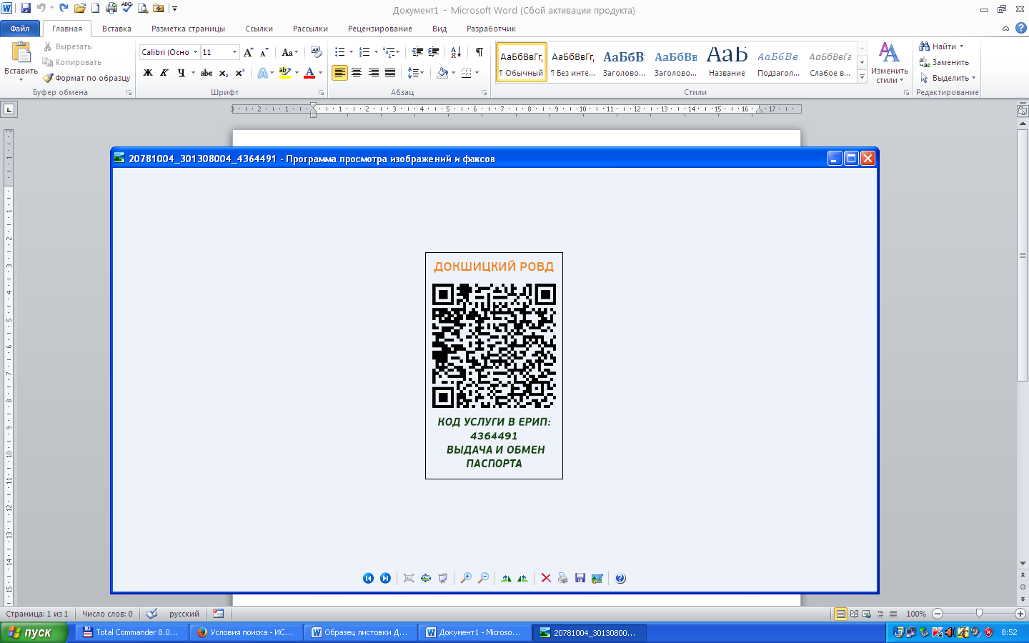
Доплата за паспорт  за 15 дней | 4278171 | 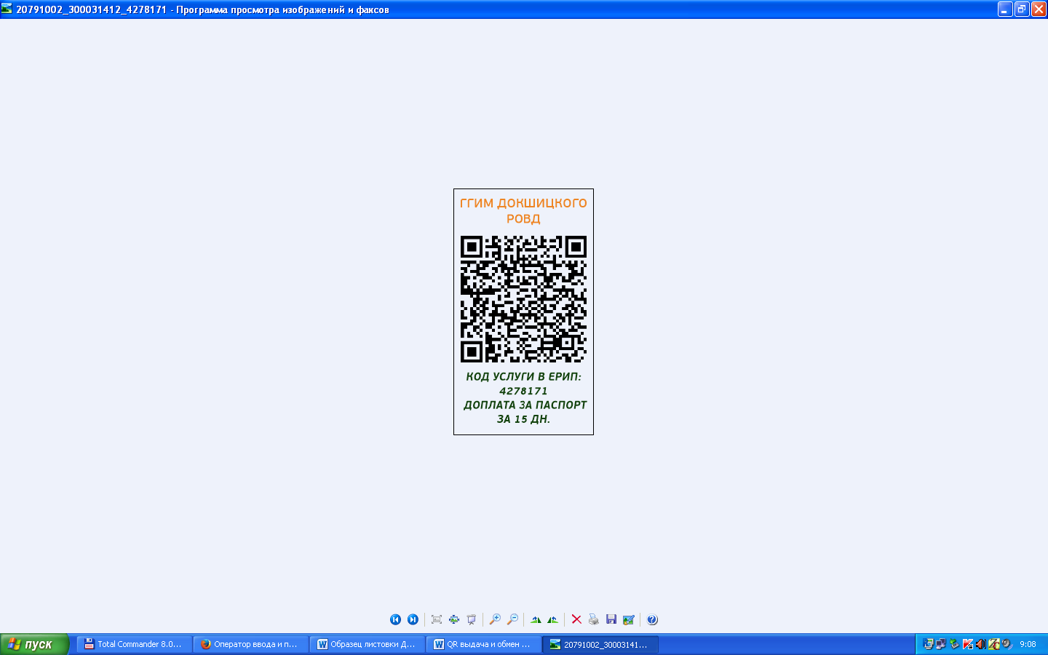
Регистрация по месту жительства (пребывания) | 4277591 | 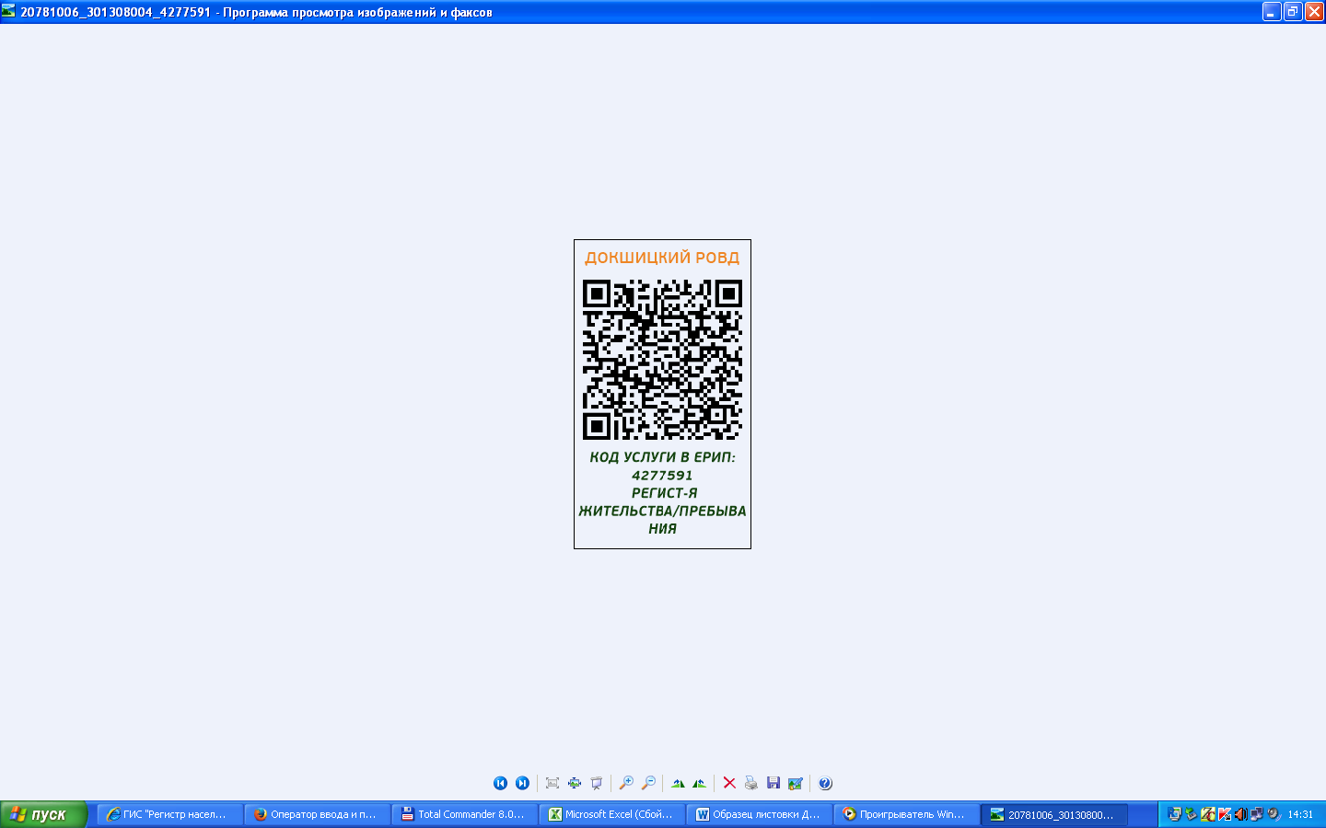
Дополнительная услуга (СМС-информирование о готовности документа к выдаче) | 4278151 | 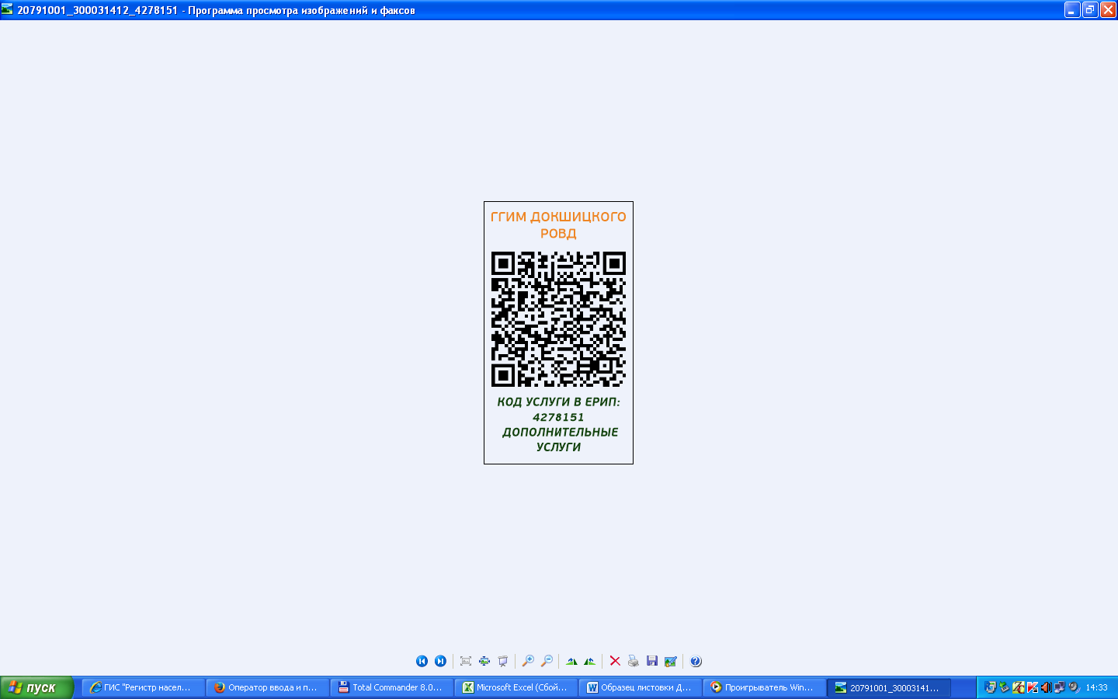

При оплате только государственной пошлины за выдачу и обмен паспорта срок осуществления административной процедуры - 30 дней.
Дополнительно по желанию заявителя оплачиваются услуги: доплата за изготовление паспорта за изготовление паспорта за 15 дней (порядок оплаты по ЕРИП аналогичный).

В случае невозможности внесения платы посредством ЕРИП:

Реквизиты банковского счета для зачисления государственной пошлиныза выполнение административных процедур(оплата за паспорт, вид на жительство, регистрацию по месту жительства, и т.д.):

Номер счета:BY97 AKBB36029130100020000000
Наименование банка: ОАО «АСБ Беларусбанк»
БИК банка:AKBBBY2X
УНП бенефициара: 301308004

Реквизиты банковского счета для зачисления дополнительной платы за изготовление паспорта за 15 дней (оплата за изготовление паспорта, вида на жительство):

Номер счета:BY41 BLBB36420300031412001004
Наименование банка: ОАО «Белинвестбанк»
БИК банка:BLBBBY2X
УНП бенефициара: 300031412

Реквизиты банковского счета для зачисления дополнительной платы за выполнение услуг по прейскуранту цен (СМС-информирование о готовности документа, заполнение заявления формы 1, бланков и т.д.):

Номер счета:BY81 BLBB 36320300031412001001
Наименование банка: ОАО «Белинвестбанк»
БИК банка:BLBBBY2X
УНП бенефициара: 300031412

